**Interactividad: Tipos de transporte**

Por favor, diseñar un esquema interactivo como el que se muestra a continuación, sobre los tipos de transporte. Incluir las imágenes de la referencia.

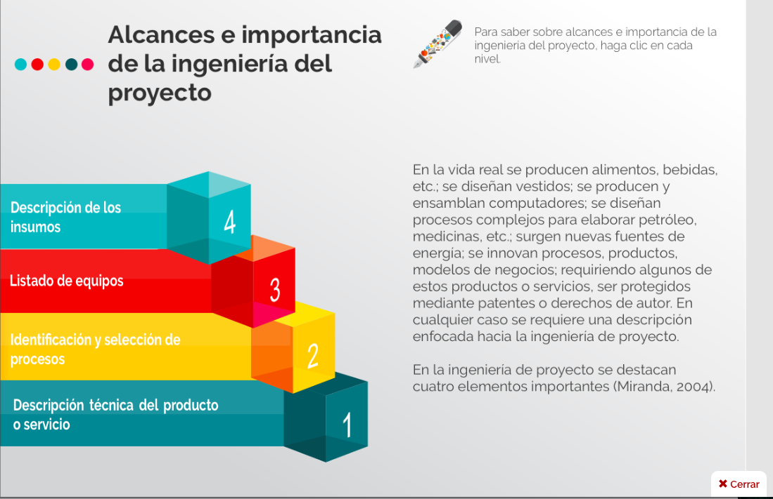

Ref: file:///Volumes/Multimedia_1/Interactividades/Edge/4%20items/elementos/Elementos.html

Título: Tipos de transporte

Instrucción al estudiante: Para conocer los diferentes tipos de transporte, haga clic en cada ítem.

Ítems: Marítimo

Aéreo

Ferrocarril

Carretero

Información que se despliega:

MARÍTIMO. Es el primer tipo de transporte que desarrolla el ser humano; su aplicación se concentra en mercancías de enorme tamaño con su consecuente dificultad de mango para carga y descarga. Existen diferentes tipos de embarcaciones desde básicas, buques, hasta especializadas como transatlánticas, POST – PANAMAX capaces de transportar miles de toneladas.

Desde que la fuerza motriz dejó de ser el vapor a partir de calderas y se utilizaron los motores de explosión con combustible fósil, los navíos recorren los mares transportando mercancías, aportando un valor agregado al flujo de la cadena de suministro, pues la logística fluye con gran rapidez.

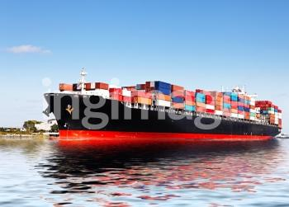

Ref: Image ID:ISS_3489_05027

AÉREO. Así como la guerra forjó la masiva construcción de aeronaves, el correo postal fue también un factor generador de desarrollo de este tipo de transporte. Adicionalmente, el tamaño de las aeronaves se facilitó, debido a que estas ya no varían en motores, también se consideraron como un elemento mucho más poderoso para la velocidad y la capacidad de carga.

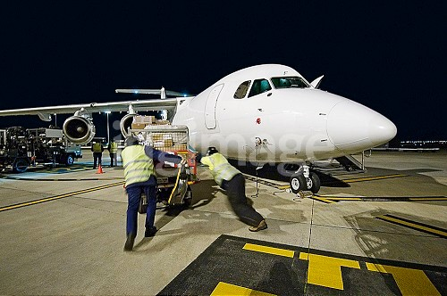

Ref: Image ID:03B99487

FERROCARRIL. El modo de transporte férreo constituye un enlace muy favorable entre el transporte marítimo y los centros de abastecimiento o distribución de mercancías. Ofrece gran capacidad de carga, aunque a no mucha velocidad. Uno de sus inconvenientes en que se necesita de camiones para el destino final de las mercancías.

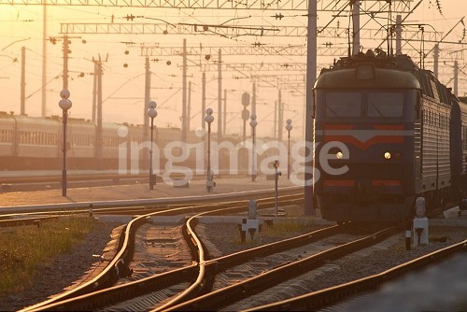

Ref: Image ID:ISS_1097_03348

CARRETERO. Los camiones constituyen desde hace casi un siglo, un perfecto interconector para completar las cadenas de suministros entre el aprovisionamiento y la distribución. El modo de transporte carretero es extremadamente práctico, pues los vehículos pueden ingresar a las ciudades, desengancharse, ser cargados y volver a ser enganchados por la unidad de tracción, lo que en Colombia se conoce como tractomula, que puede movilizar hasta 35 toneladas de carga. Otro factor favorecedor de este medio es el traspaso fronterizo, permitiendo llevar carga desde el punto de salida hasta el punto de entrega completa.

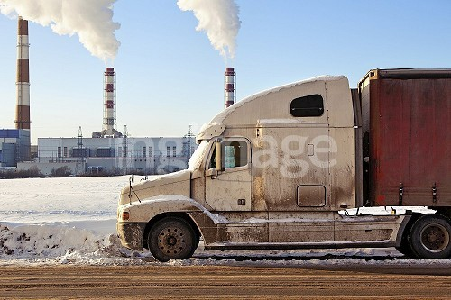

Ref: Image ID:02F02358